ACTA NÚMERO CUARENTA.- En el local de sesiones de la Alcaldía Municipal de la ciudad de Cacaopera, Departamento de Morazán a las ocho horas del día VEINTIOCHO DE OCTUBRE DEL AÑO DOS MIL CATORCE, constituidos en sesión ordinaria los suscritos miembros del Concejo Municipal señor Lorenzo de Jesús Canales Benítez; Alcalde Municipal; señor José Elías González Amaya, Síndico Municipal; Señora Dolores Josefina Molina Primera Regidora, Señor José Ramiro Cortez Argueta, Segundo Regidor Propietario; señor Ovidio Alcides Fuentes, Tercer Regidor Propietario; señor Gerardo Martínez Pérez, Quinto Regidor Propietario; Señor José Mauro González Amaya Sexto Regidor Propietario; señor José Santos Victorino Díaz Díaz, Primer Regidor Suplente; señorita Julieta Arely Amaya Hernández segunda reidora suplente. Señora María Magdalena Ortiz Sánchez, Tercera Regidora Suplente, señor José Oscar Mendoza Fuentes, Cuarto Regidor Suplente; y Rubén Darío Argueta González, Secretario Municipal. Abierta la sesión por el señor Alcalde Municipal, se procedió a darle lectura a la agenda propuesta y al Acta Anterior las cuales fueron aprobadas y firmadas sin modificaciones, seguidamente el Concejo en uso de sus facultades Constitucionales y legales procedió al desarrollo de los puntos de agenda de los cuales toma los Acuerdos que a continuación se detallan: ACUERDO NÚMERO UNO: El Concejo Municipal en uso de las facultades legales que el Código Municipal les confiere en su Art. 30 numeral 14, ACUERDA: I) Autorizase a la Tesorera Municipal a efecto de que realice Traslado de fondos, en el Banco de América Central, de la cuenta corriente número 200721215 del 75% FODES, por la cantidad de QUINCE MIL 00/100 DOLARES ($15,000.00), a la cuenta corriente número 200714707, a nombre Alcaldía Municipal de Cacaopera Mantenimiento y Equipamiento de Equipo. II) Facultase al Banco de América Central, para que realice la Transferencia anteriormente expresada, CERTIFIQUESE. ACUERDO NÚMERO DOS: Este Concejo Municipal en uso de las facultades legales que el Código Municipal les confiere en su Art. 30 numeral 4, y considerando que se ha recibido propuesta por la empresa COMUNICACIONES ALTERNATIVA DE EL SALVADOR S.A de C.V, de reforma a la ordenanza y habiendo revisado dicha propuesta este concejo ACUERDA: aprobase la ordenanza I.) Reformar la ordenanza sobre tasas por servicios municipales del municipio de Cacaopera departamento de Morazán; II) Publíquese en el Diario Oficial, COMUNIQUESE. ACUERDO NÚMERO TRES: El Concejo Municipal en uso de las facultades legales que el Código Municipal les confiere en su Art. 30 numeral 14, y considerando que se ha finalizado el proyectos “Celebración de Fiestas Patronales, en Honor a la virgen del Trencito, Agosto 2014, Municipio de Cacaopera, Departamento de Morazán. En tal sentido este Concejo ACUERDA: a) Liquidar la cuenta corriente de los proyectos siguientes: “Celebración de Fiestas Patronales, en Honor a la virgen del Trencito, Agosto 2014, Municipio de Cacaopera, Departamento de Morazán”, según cuenta corriente número 200873438, con un saldo de MIL OCHOCIENTOS SESENTA Y SEIS DOLARES CON VEINTINUEVE CENTAVOS DOLARE ($1,863.29) b) Depositar los saldos existentes de la cuenta anteriormente expresada en la cuenta corriente número 200721215, correspondiente al FODES 75%, del Banco América Central; c) Facultase a la Tesorera Municipal a efecto de que realice los trámites correspondientes, CERTIFIQUESE. ACUERDO NUMERO CUATRO: El Concejo Municipal en uso de las facultades legales que les confiere el Art. 30 numeral 14, y Art. 91 del Código Municipal, y considerando: I) Que debido a otros gastos de funcionamiento la cuenta de Fondos propios, no existen fondos suficientes para cancelar la factura colectiva de la Empresa Eléctrica de Oriente, por suministro de energía eléctrica con fecha del mes octubre, con fecha de vencimiento veintiocho de Octubre del presente año, por la cantidad de SIETE MIL DOSCIENTO CINCUENTA Y NUEVE DOLARES CON VEINTE CENTAVOS DE DÓLAR ($7,259.20); II) por tanto este Concejo ACUERDA: I) Autorizase a la Tesorera Municipal, realizar el pago de la factura de energía electrica de la cuenta corriente número 2006377247, a nombre de Alcaldía Municipal de Cacaopera 25% FODES, la cantidad de SIETEMIL DOSCIENTO CINCUENTA Y NUEVE DOLARES CON VEINTE CENTAVOS DE DÓLAR ($7,259.20); para cancelar la factura de energía eléctrica, correspondiente al mes de Octubre, de conformidad al Art. 5 de la Ley de Creación del FODES, que establece podra invertirse dicho fondo para pagos de deudas institucionales provenientes de servicios prestados a la muncipalidad,COMUNIQUESE. ACUERDO NÚMERO CINCO: El Concejo Municipal en uso de las facultades legales que el Código Municipal les confiere en su Art. 3 numeral 3, y considerando que se dará inicio al proyecto “Construcción de Bodega Cocina en Centro Escolar, Caserío Llano El Nance, Cantón Sunsulaca, Municipio de Cacaopera, Departamento de Morazán” y de conformidad al Art. 82 Bis de la Ley de Adquisiciones y Contrataciones de la Administración Pública LACAP, este Concejo ACUERDA: Nombrar al señor Prudencio Ortez Chicas jefe de promotor social; como Administrador de Contrato, para el proyecto “Construcción de Bodega Cocina en Centro Escolar, Caserío Llano El Nance, Cantón Sunsulaca, Municipio de Cacaopera, Departamento de Morazán” COMUNIQUESE. ACUERDO NÚMERO SEIS: Este Concejo Municipal en uso de las facultades legales que le confiere el Código Municipal Vigente, y de conformidad con el Art. 20 de la Ley de Adquisiciones y Contrataciones de la Administración Pública (LACAP), ACUERDA: Nombrar la Comisión de Evaluación de Ofertas del Proyecto “Construcción de Bodega Cocina en Centro Escolar, Caserío Llano El Nance, Cantón Sunsulaca, Municipio de Cacaopera, Departamento de Morazán”; la cual se conforma de la Siguiente manera: Señor Argelio Evangelista Ramos Romero, miembro de la Comunidad, Terencio Rodríguez Argueta, Jefe de UACI; señor Elvis Alexander Parada Contador Municipal, señor José Oscar Mendoza Fuentes miembro del Concejo Municipal, COMUNIQUESE. ACUERDO NÚMERO SIETE: Este Concejo Municipal en uso de las facultades legales que les confiere el Código Municipal Vigente, en el Art. 30 numeral 14, y Considerando: I- Que se dará ejecución al proyecto: “Construcción de Bodega Cocina en Centro Escolar, Caserío Llano El Nance, Cantón Sunsulaca, Municipio de Cacaopera, Departamento de Morazán”; por un monto de DIECISEIS MIL QUINIETOS TREINTA Y DOS DOLARES CON DIECISEIS CENTAVOS DE DOLAR ($16,532.16); y con el fin de llevar un buen registro de los movimientos financieros del proyecto; ACUERDA: I- Autorizase a la Tesorera Municipal realizar la apertura de una cuenta corriente en Banco de América Central por el monto de DIECISEIS MIL QUINIETOS TREINTA Y DOS DOLARES CON DIECISEIS CENTAVOS DE DOLAR ($16,532.16); con el nombre del “proyecto “Construcción de Bodega Cocina en Centro Escolar, Caserío Llano El Nance, Cantón Sunsulaca, Municipio de Cacaopera, Departamento de Morazán”, para todo cobro de cheque serán dos firmas, autorizase registrar en la cuenta las firmas del señor Lorenzo de Jesús Canales Benítez, Alcalde Municipal, Señor José Mauro González Amaya, Sexto Regidor Propietario, y de la señorita Rosibel de la Paz Canales Portillo, Tesorera Municipal, con la firma indispensable de la Tesorera Municipal. II- Eróguese Fondos de la Cuenta corriente número 200721215, a nombre de Alcaldía Municipal de Cacaopera, FODES 75%, del Banco de América Central, para la apertura de la cuenta antes mencionada. CERTIFIQUESE. ACUERDO NÚMERO 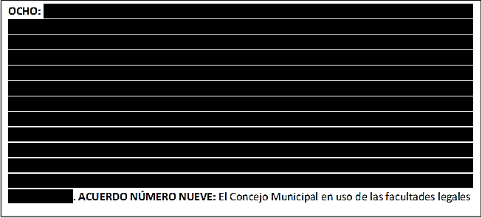que el Código Municipal les confiere en su Art. 91, ACUERDA: Autorizase a la Tesorera Municipal, a efecto de que cancélela estimación Final a la empresa CONSTRUCTORA JAME. S.A de C.V., por la ejecución del proyecto “Mejoramiento de la calle Principal de Caserío La Guara y Calle a los Pérez Cantón Sunsulaca, Municipio de Cacaopera, Departamento de Morazán”; cuyo monto líquido a pagar es por la cantidad de CATORCE MIL TRESCIENTOS CUARENTA DOLARES CON DIECIOCHO CENTAVOS DE DOLAR ($14,340.18), eróguese fondos de la cuenta del mismo proyecto, COMUNIQUESE. ACUERDO NÚMERO DIEZ: El Concejo Municipal en uso de las facultades legales que el Código Municipal les confiere en su Art. 91, ACUERDA: Autorizase a la Tesorera Municipal, a efecto de que cancele a la empresa B Y E PROCON S.A de C.V, por la supervisión del proyecto “Construcción de Casa comunal en Caserío Yancolo Cantón Agua Blanca, Municipio de Cacaopera, Departamento de Morazán”; cuyo monto líquido a pagar es por la cantidad de MIL QUINIENTO CUARENTA Y CINCO CON NOVENTA Y DOS CENTAVOS ($1,545.92), eróguese fondos de la cuenta servicios profesionales, COMUNIQUESE. ACUERDO NÚMERO ONCE: El Concejo Municipal en uso de las facultades legales que el Código Municipal les confiere en su Art. 91, ACUERDA: Autorizase a la Tesorera Municipal, a efecto de que cancelé a la empresa PROCON S.A de C.V., por la Supervisión del proyecto “Mejoramiento de la calle Principal de Caserío La Guara y Calle a los Pérez Cantón Sunsulaca, Municipio de Cacaopera, Departamento de Morazán”; cuyo monto líquido a pagar es por la cantidad de MIL SEISCIENTOS DOLARES ($1,600.00), eróguese fondos de la cuenta del mismo proyecto, COMUNIQUESE. ACUERDO NÚMERO DOCE: El Concejo Municipal en uso de las facultades legales que el Código Municipal les confiere en su Art. 30 numeral 14, y considerando que se han finalizado el proyecto “Mejoramiento de Calle Principal de Caserío La Guara y Calle a los Pérez, Cantón Sunsulaca, Municipio de Cacaopera, Departamento de Morazán”. En tal sentido este Concejo ACUERDA: a) Liquidar la cuenta corriente del proyecto: “Mejoramiento de Calle Principal de Caserío La Guara y Calle a los Pérez, Cantón Sunsulaca, Municipio de Cacaopera, Departamento de Morazán” según cuenta corriente número 200873446, con un saldo de CUATROCIENTOS CINCUENTA Y CINCO DOLARES CON SETENTA Y OCHO CENTAVOS DE DOLARES ($455.78) b) Depositar los saldos existentes de la cuenta anteriormente expresada en la cuenta corriente número 200721215, correspondiente al FODES 75%, del Banco América Central; c) Facultase a la Tesorera Municipal a efecto de que realice los trámites correspondientes, CERTIFIQUESE. ACUERDO NÚMERO TRECE: El Concejo Municipal en uso de las facultades legales que el Código Municipal les confiere en su Art. 30 numeral 14, ACUERDA: a) Realizar limpieza en los tanque que almacenan el agua donde se abastecen los habitantes de esta ciudad; b) Facultase al señor Alcalde Municipal a efecto de que pueda contratar a un jornalero para realizar la limpieza y chapeo anteriormente expresada; c) Autorizase a la Tesorera Municipal a efecto de que realice el pago correspondiente de los fondos propios municipales, COMUNIQUESE. ACUERDO NÚMERO CATORCE: El Concejo Municipal en uso de las facultades legales que el Código Municipal les confiere en su Art. 4 numeral 18, y considerando la solicitud presentada por el Equipo Pastoral de la Ermita Católica, de Caserío Campo, Cantón Sunsulaca, de esta jurisdicción a efecto de que esta municipalidad les colabore con pólvora, para la celebración de sus fiestas patronales en honor a la Virgen de la Paz, en tal sentido este Concejo ACUERDA: a) Contribuir con el aporte de dos docenas de Cohetes, una docena de morteros, para la celebración de las fiestas patronales del Caserío Campo, Cantón Sunsulaca de esta Jurisdicción; b) Facultase a la Unidad de Adquisiciones y Contrataciones Institucional, a efecto de que realice la compra anteriormente expresada, COMUNIQUESE. ACUERDO NÚMERO QUINCE: El Concejo Municipal en uso de las facultades legales que el Código Municipal les confiere en su Art. 4 numeral 18, y considerando la solicitud presentada por UCSF CACAOPERA, para se les pueda apoyar con un aire acondicionado para el área de laboratorio clínico del establecimiento de salud ya el equipo donde se procesan las muestran tiene que estar a una temperatura fresca; en tal sentido este Concejo ACUERDA: a) Comprar el aire acondicionado para el área de laboratorio clínico donde se procesa las pruebas; b) Facultase a la Unidad de Adquisiciones y Contrataciones Institucional, a efecto de que realice la compra anteriormente expresada, COMUNIQUESE. ACUERDO NÙMERO DIECISEIS: El Concejo Municipal en uso de las facultades legales que el Código Municipal les confiere en su Art. 30 numeral 9, ACUERDA: Adjudicar la dinamitación de piedra, al señor Dimas Ernesto Tabora Caballero, por la cantidad de CINCO 60/100 DE DÓLAR ($5.60), cada pies lineal; para habilitar la calle del caserío El Rucio, cantón Calavera, Seguidamente facultase a la Tesorera Municipal a efecto de que realice los pagos correspondientes de conformidad al artículo 86 del código municipal. ACUERDO NÙMERO DIECISIETE: El Concejo Municipal en uso de las facultades legales que el Código Municipal les confiere en su Art. 30 numeral 9, ACUERDA: Adjudicar la compra de llantas para Retroexcavadora 416D, propiedad de esta municipalidad, a la empresa INDUSTRIAL PARTS, S.A. DE C.V., por el precio de TRES MIL CUATROCIENTOS NOVENTA 93/100 DE DOLARES ($3,490.93), Seguidamente facultase a la Tesorera Municipal a efecto de que realice los pagos correspondientes de conformidad al artículo 86 del código municipal, Seguidamente facultase a la Tesorera Municipal a efecto de que realice los pagos correspondientes de conformidad al artículo 86 del código municipal, COMUNIQUESE. ACUERDO NÙMERO DIECIOCHO: El Concejo Municipal en uso de las facultades legales que el Código Municipal les confiere en su Art. 30 numeral 9, ACUERDA: Adjudicar el servicio de recargas de extintores de 10 libras, a la empresa ANTI-INCENDIO, por la cantidad total de CIENTO SESENTA Y NUEVE 50/100 DE DOLARES ($169.50), para extintores instalados en esta Alcaldía y el mercado municipal, Seguidamente facultase a la Tesorera Municipal a efecto de que realice los pagos correspondientes de conformidad al artículo 86 del código municipal, COMUNIQUESE. ACUERDO NÚMERO DICINUEVE: El Concejo Municipal en uso de las facultades legales que el Código Municipal les confiere en su Art. 3 numeral 3, Considerante que el treinta de abril de dos mil quince finaliza el periodo de la actual administración y de conformidad a la Ley General de Prevención de Riesgos en los Lugares de Trabajo, este Concejo ACUERDA: a) que continúe el mismo Comité de Seguridad y Salud Ocupacional para lo que resta del periodo, la cual está integrada por; señora Dolores Josefina Molina, Primera Regidora Propietaria, y el señor Ovidio Alcides Fuentes, Tercer Regidor Propietario; Terencio Rodríguez Argueta Jefe de UACI y Vidnia Rosibel Arriaza de Fuentes Jefa del Registro del Estado Familiar b) Realizar reunión general con el personal municipal, el día cinco de octubre de dos mil doce, para elección de los empleados que formaran parte del Comité de Seguridad y Salud Ocupacional de esta municipalidad; COMUNIQUESE. ACUERDO NÚMERO VEINTE: El Concejo Municipal en uso de las facultades legales que el Código Municipal les confiere en su Art. 30 numeral 14, y a solicitud del Contador Municipal de respaldar mediante acuerdo la aprobación de una reprogramación al presupuesto Municipal este concejo ACUERDA: Autorizase al Contador Municipal, para reprogramar el presupuesto de Egresos, de los meses de agosto a octubre del presente año, en los siguientes rubros:
FUENTES DE RECURSO: 111 FODES 75%
Aumentos
51202 10,000.00
54104 10, 000.00
54109 7,000.00
54110 6,000.00
54111 5,000.00
54118 33,000.00
54119 5,000.00
54199 20, 000.00
54399 25,000.00
Disminuciones
61601 34,000.00
61602 8,000.00
61604 49,000.00
61699 30,000.00
Fuente de Recurso: 110 Fodes 25% Aumentos
Aumentos.
54201 17,000.00
Disminuciones
51101 8,000.00
54205 7,000.00
56205 1,000.00
61104 1,000.00
Fondos Propios
Aumentos
51202 1,000.00
54107 1,500.00
54114 1,000.00
54119 500.00
54199 1,500.00
54205 4,000.00
54301 800.00
56304 200.00
61499 350.00
Disminuciones
51105 3,300.00
51201 1,000.00
51501 50.00
54201 6,000.00
54599 500.00
COMUNIQUESE. No habiendo más que hacer constar se da por terminada la presente acta, ratificamos su contenido y firmamos.
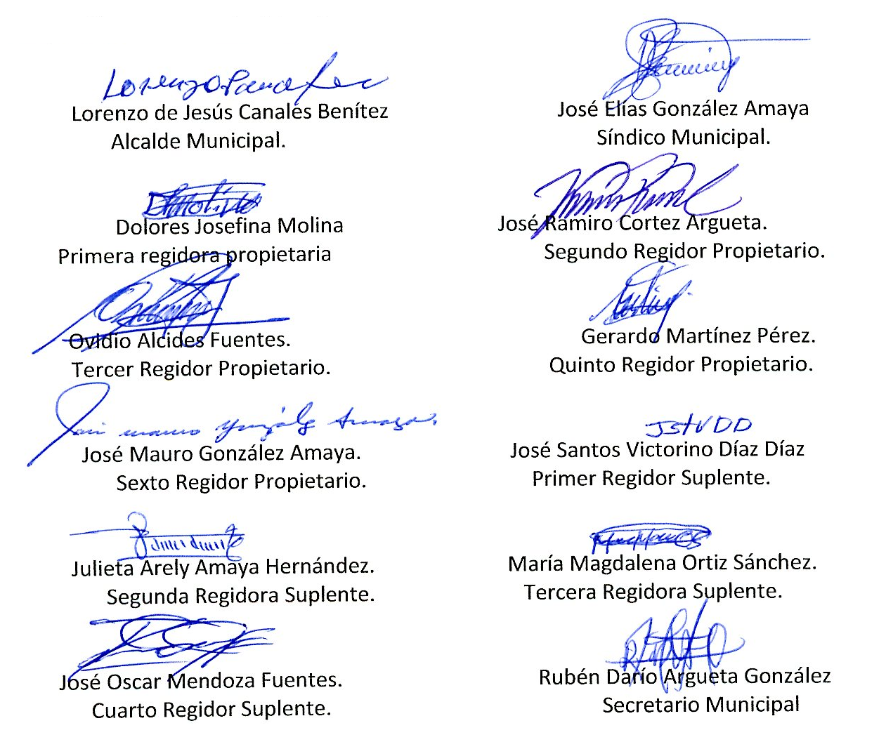
Nota: Versión pública de la presente acta en vista que contiene información confidencial, de conformidad al artículo 30 de la Ley de Acceso a la Información Pública.

